œu | œu
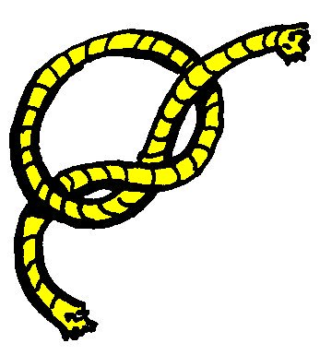

un nœud
²un nœud

